第一部分 题型攻略
专题一 概括（分析）特点类材料题

一、设问方式
（1）常见方式：“依据材料(并结合所学知识)概括（指出）……特点（背景、影响、作用）”。
（2）变式提问：“说明……阶段性特征”、“材料反映……的问题”等。
二、解题思路
类型1 回答与历史阶段相关的问题的主要答题思路和内容 
（1）考查某一历史时期的阶段特征，一般从政治、经济、科技、思想文化、民族关系、对外关系等方面归纳。
（2）考查某一历史现象发展的阶段特征，一般按照时间划分阶段来归纳特点。
类型2 回答与历史专题相关的问题的主要答题思路和内容 
（1）政治方面，内部的，可从政治制度和政策、政权变更、中央与地方关系、民族关系等方面进行归纳；外部的，可从外交政策和外交关系、国际关系格局等方面考虑。
（2）经济方面，可从经济政策、生产方式、生产力发展水平、经济繁荣状况（交通状况、城市发展、人民生活水平）等方面分析。
（3）思想文化方面，要注意体现时代特色。思想方面的特点可从对人们的思想解放作用或对新生事物的推动或阻碍作用方面思考，文化方面的特点要结合当时的政治和经济状况进行思考。
类型3 回答与历史概念相关的问题的主要答题思路和内容 
回答这类问题时，首先应明确问题涉及的主体是什么，然后根据材料中的信息及问题分值的多少，决定是从某一方面还是某几个方面回答。一般来说，根据要素概括特点，可从以下几个方面考虑。
①背景——某事件发生前是否产生了新的经济因素、阶级力量，是否采用了特殊的方式，是否受外部因素的影响等。
②时间——发生时间的早晚，经历时间的长短，处于某一特定的历史时期等。
③目的——为某个阶级或某部分人服务或具有多重目的等。
④过程——相关准备、发生的变化（领导力量的对比）、是否一帆风顺、最突出的地方等。⑤内容（措施）——体现某种思想、侧重的方面、实行的办法等。
⑥程度——完成或实现的情况、是否彻底、有没有局限性等。
⑦范围——包括地域、领域等。
⑧性质——是否具有时代特征和双重性质、性质是否前后发生变化等。
⑨影响——影响的广度、深度，积极影响和消极影响等。
综合起来概括就是：特点＝本质（阶级属性）+各方面状况（指导思想、目标、内容、方式手段、规模速度）+新发展新变化（比较）+地位（最早、首创、领先）+作用+影响（广泛、深远、持久）。
三、存在问题及对策
（1）问题：主要是答题角度单一、要点概括不全，或挂一漏万。
（2）对策：在于要善于运用归纳法，多层次、多角度概括要点，可以借鉴语文现代文阅读题解题方式，分层（分句）提炼中心思想（或要点）。
四、如何准确答题
（1）优秀答题因素
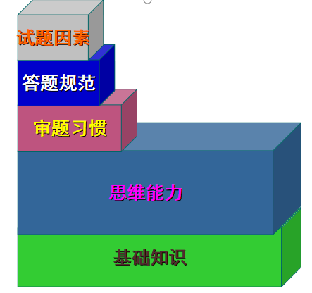
（2）标准答题要求如下：
①要点清晰——每一句话都要提炼信息，然后进行概括总结
②答案要完整——同上
③逻辑要顺畅——符合核心素养的要求
④分析要深入，切中实质——不可以照搬照抄
⑤要多角度做答——切记不可以同一角度反复论述
⑥答题要规范——用历史语言做到
（3）影响阅卷教师对学生答卷评判的几种现象：①字迹潦草；②不规范（无段落化序号化更重要的是无得分点）。如下：
【典例】阅读下列材料，完成下列各题
材料一 明中后期，徽州“贾人几遍天下”，“不知贸迁”而贫困者受到鄙视。福建各地出产的绸、纱绢、铁、纸张、糖及荔枝，柑橘,”下吴越如流水”。景德镇的陶瓷、湖州的丝绵、漳州的纱绢、松江的棉布、杭州所产金箔及胭脂，行销日本，以至于有“大抵日本所须，皆产自中国”之说。明后期付元初在《论开洋禁书》中说：“西洋”（今泰国、柬埔寨等地）的苏木、胡椒、犀角、象牙，“皆中国所需要”；占有吕宋（今菲律宾）的葡萄牙、西班牙人，“好中国绫缎杂缯”，潮州丝在原产地一斤值白银一两，运送其地则“得价二倍”。直至十九世纪初，中国手工品在东南亚与东亚地区都保持其影响力。
—摘编自傅衣凌《明清时代商人及商业资本》等
（1）根据材料一并结合所学知识，概括指出明中后期商业发展的特点和影响。
【答案】（1）特点：
影响：①国内市场区域特征明显；②海外市场拓展；③对外贸易出超。
影响：
①冲击了贱商传统；②倭寇、“洋禁”与海外贸易发展冲突；③白银流入与货币化。
【学生答题】
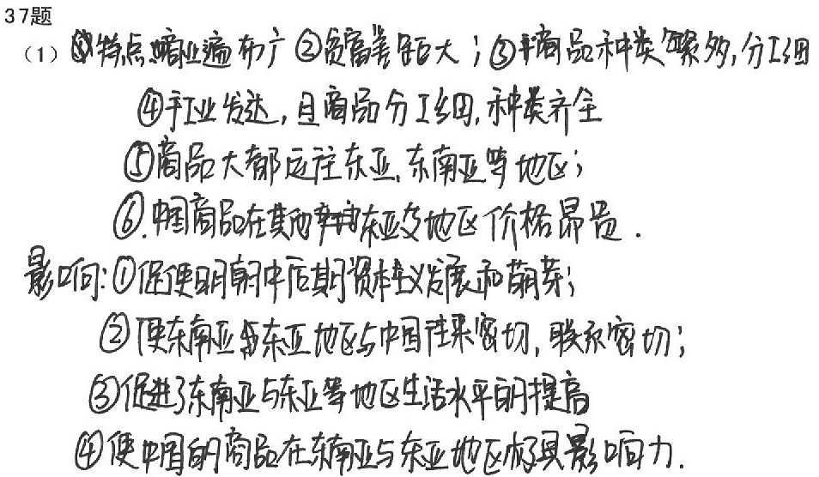
【存在问题】 考生在答题的过程中，要抓住关键词，“明后期”、“商业发展”、“特点”及“评价”。该考试没有抓住“商业发展”，存在答题混乱，无法切中要害。如特点中的“②、③、④”影响“①材料无法体现”、“②、③、④存在同一角度，多条论述的嫌疑”
【优秀模板】

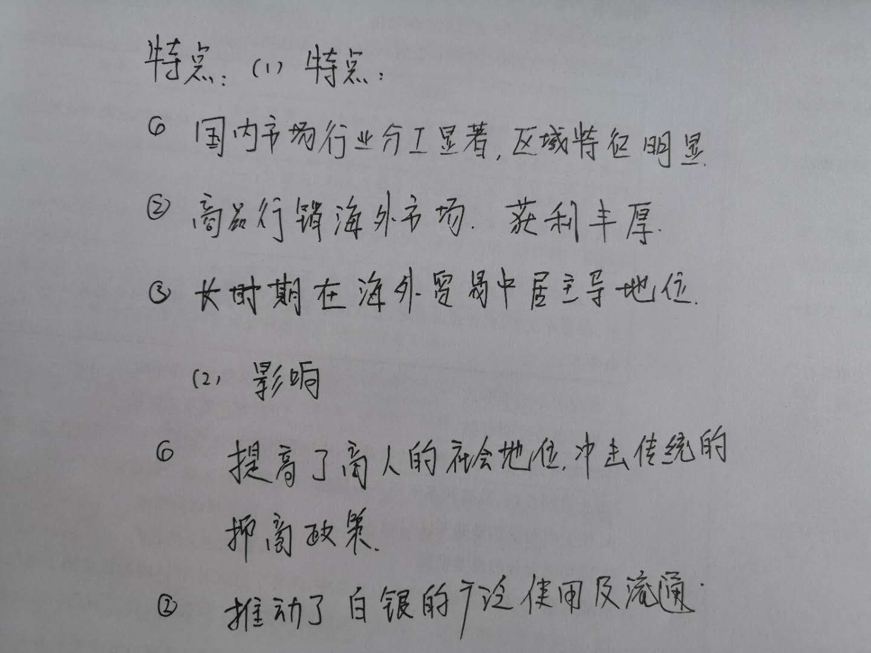

1．阅读材料，完成下列要求。
材料 历届奥运会举办城市一览表
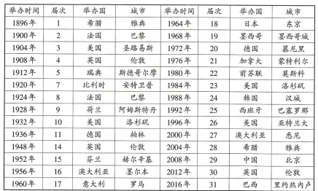
上表能够反映出奥运会举办城市分布的多个特点。指出其中的一个特点并说明该特点形成的原因。
【答案】示例1
特点：百年来，奥运会举办城市大多集中在欧洲。
原因：历史上，奥运会起源于欧洲；现代奥运会也由欧洲人发起和主导；近现代欧洲经济发达，工业化水平高，长期处丁世界中心地位。
示例2
特点：二战后，奥运会举办城市日益成分散趋势，几乎世界各主要大洲都有分布。
原因：二战后，世界格局发生新变化；多极化和经济全球化的趋势不断发展；欧美以外的新的力量和经济体不断崛起；奥运会办会宗旨和规则的调整与变化。
2．阅读材料，回答问题。
宋朝重大科技成就简表（部分）
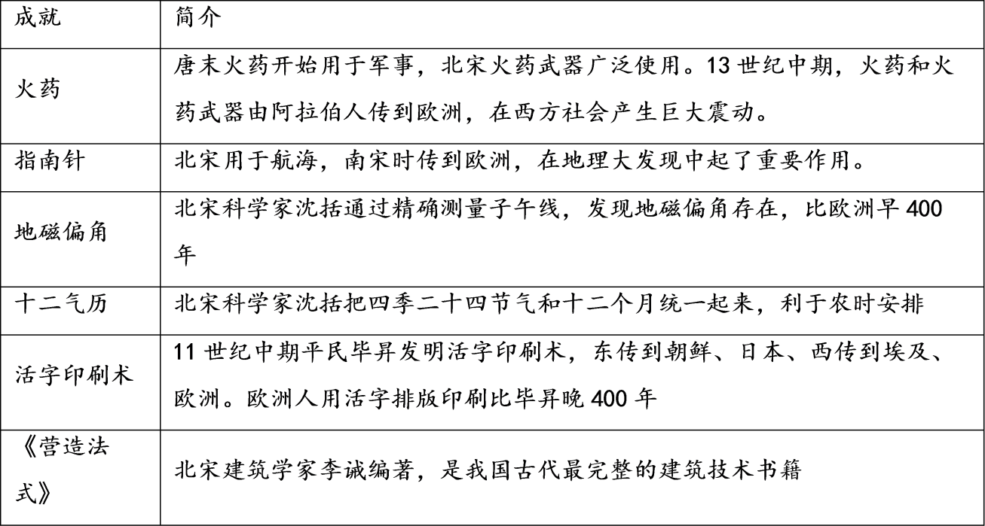
依据材料，概括宋朝科技发展的特点。结合所学，分析形成以上特点的原因。
【答案】特点：世界领先；影响深远；实用性强；多领域成就突出。
原因：经济：农耕文明的繁荣，奠定物质基础（海外贸易发展指南针用于航海，农业发展历法）；政治：中央集权制度的强化，提供政权保证；文化上：重文轻武，学术自由，提供宽松环境；前代科技文化的积累，奠定良好基础
3．观察并比较唐代、宋代书院分布图，回答问题。
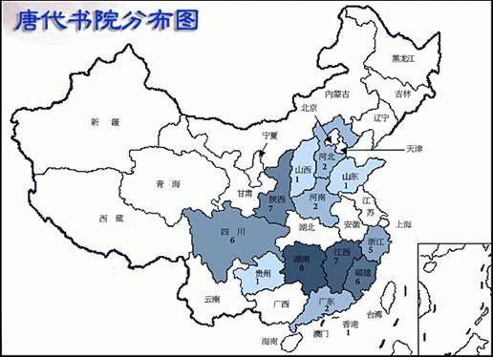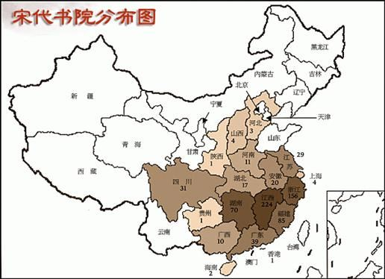
宋代与唐代书院的分布相比，有哪些特点？说明了什么？结合所学知识，简要指出宋代书院的特点。
【答案】分布特点：一是分布范围比唐代明显扩大，广西、海南都有了书院。二是数量猛增，书院分布由点状变为片状，出现了几大密集区。三是发展极不平衡，陕西、山西、河南、河北等北方四省书院很少。
说明：宋代书院教育比唐代有很大的发展；文化重心明显南移，江南取代中原成为教育与学术的中心。书院特点：是宋代的学校类型之一，教学与学术研究结合；是传播理学的重要阵地；以私人主办为主；重视道德教育，重视自学和讨论。

